Новороссийское сыскное отделение
110 лет
На основании Закона об организации сыскной части в Российской империи, Высочайше утвержденному 06.07.1908 года в городе Новороссийске при городском полицейском управлении было учреждено сыскное отделение 3-го разряда в составе:
-начальника отделения – с содержанием 1200 руб. в год;
- 3-х полицейских надзирателей – 550 руб в год;
- 4-х городовых – 360 руб в год.
Кроме того, чинам сыскного отделения полагались дополнительные денежные выплаты на покрытие квартирных и разъездных расходов.
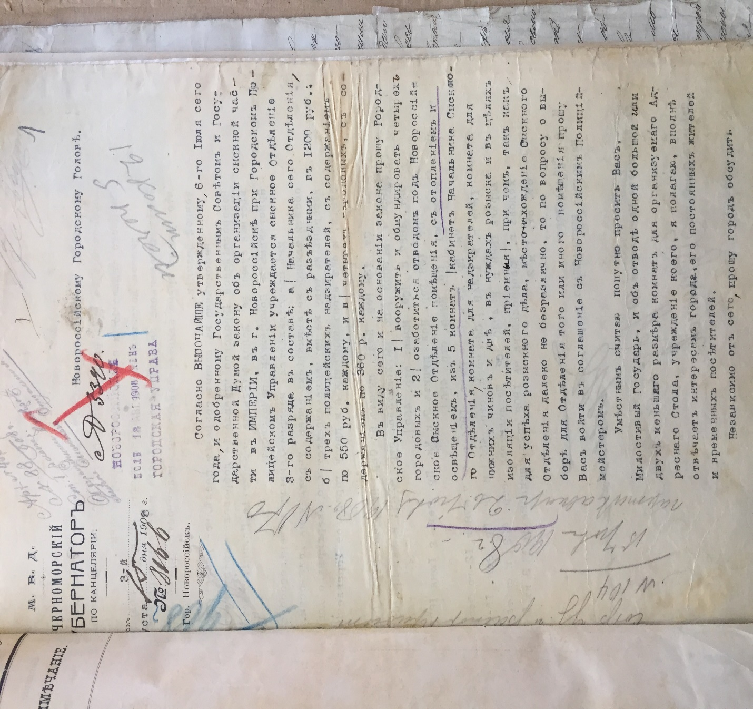
Письмо Черноморского Губернатора в Городскую управу об учреждении сыскного отдела
Правоохранительная деятельность сыскных полицейских чиновников затрагивала живые интересы горожан, и город был прямо заинтересован в содержании хорошо оплаченной полиции.
Ежегодно городской Думой выделялись ассигнования на содержание сыскного отделения, а также на аренду помещения для него, так как своего здания у сыска не было.
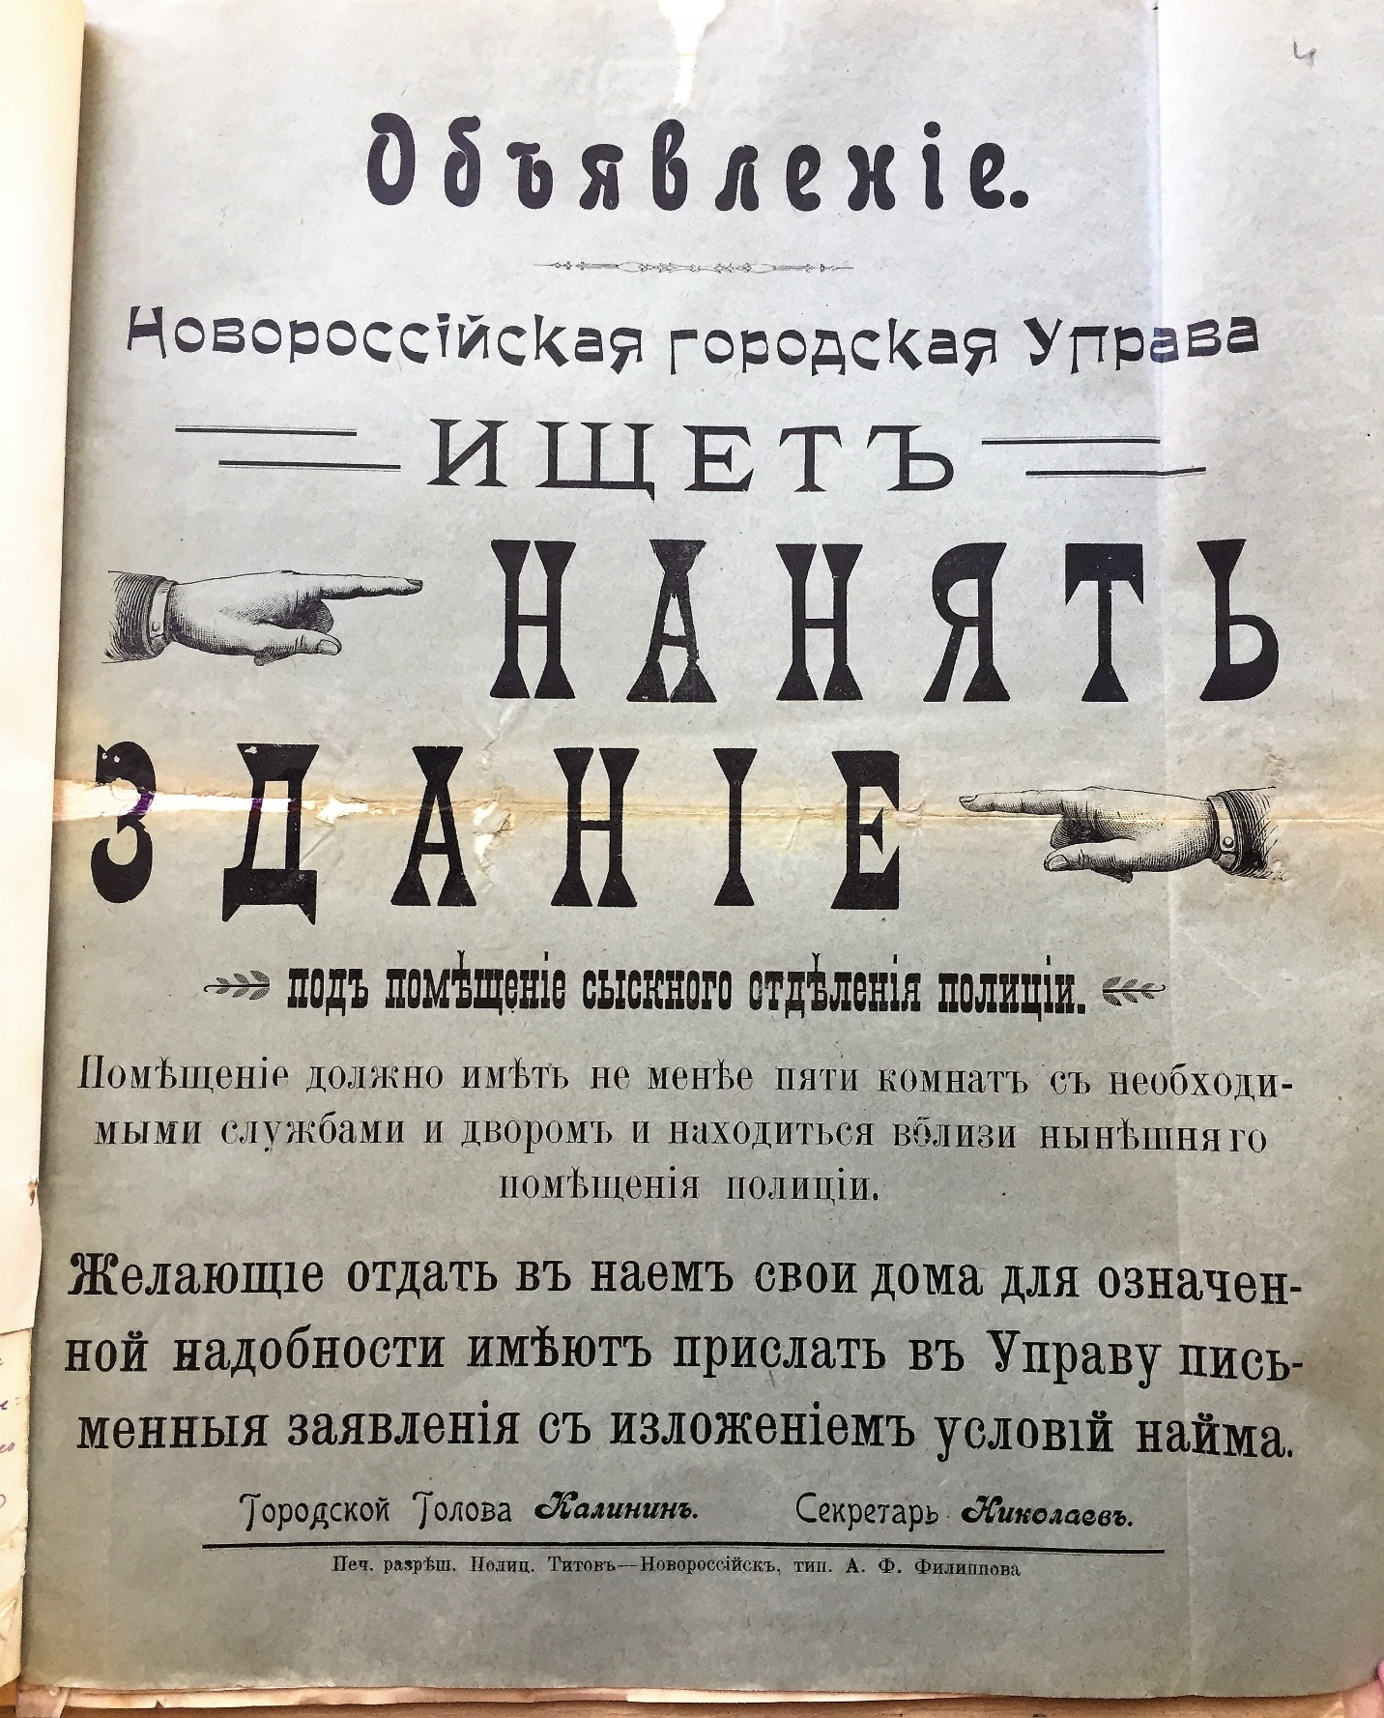
Объявление о найме помещения для сыскного отделения
Новороссийское сыскное отделение находилось в ведении городского полицейского управления и занималось расследованием совершенных преступлений в городе.
В отделении имелся журнал учета происшествий в городе, который строго вели дежурные чины Новороссийского сыска.
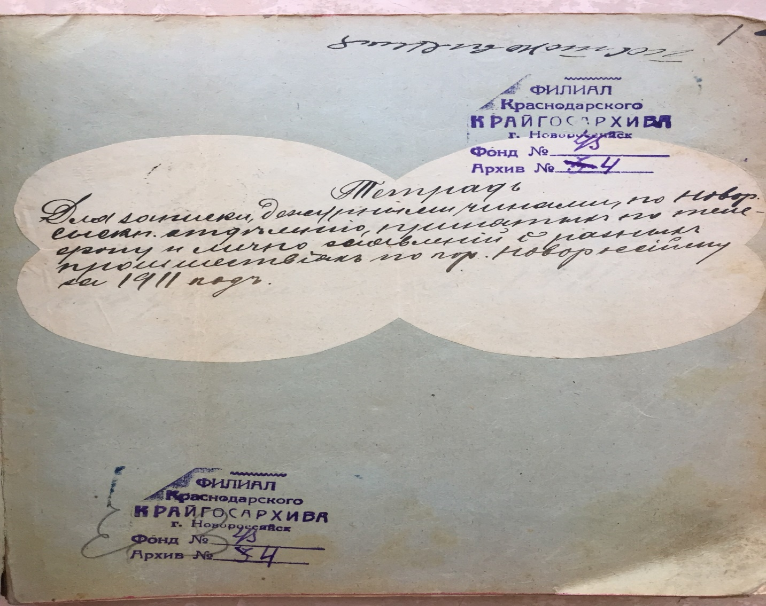
Журнал учета происшествий в городе Новороссийским сыскным отделением
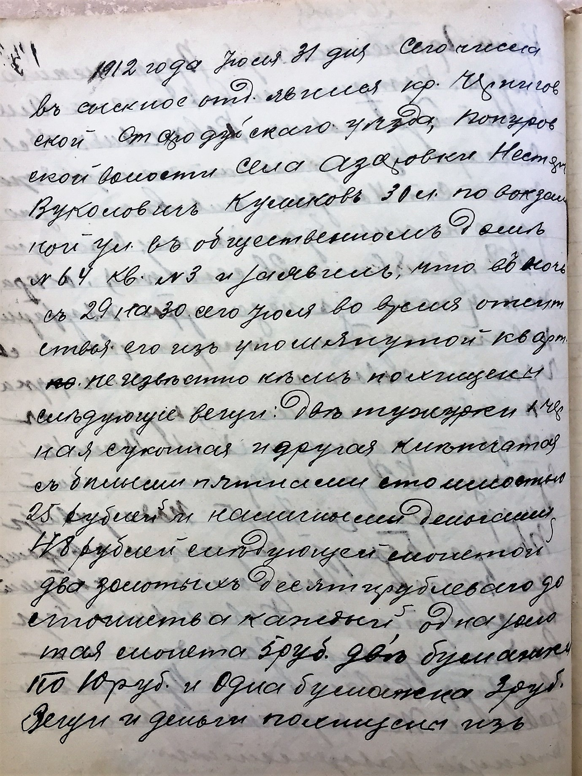

Одна из записей происшествия из журнала учета новороссийского сыскного отдела

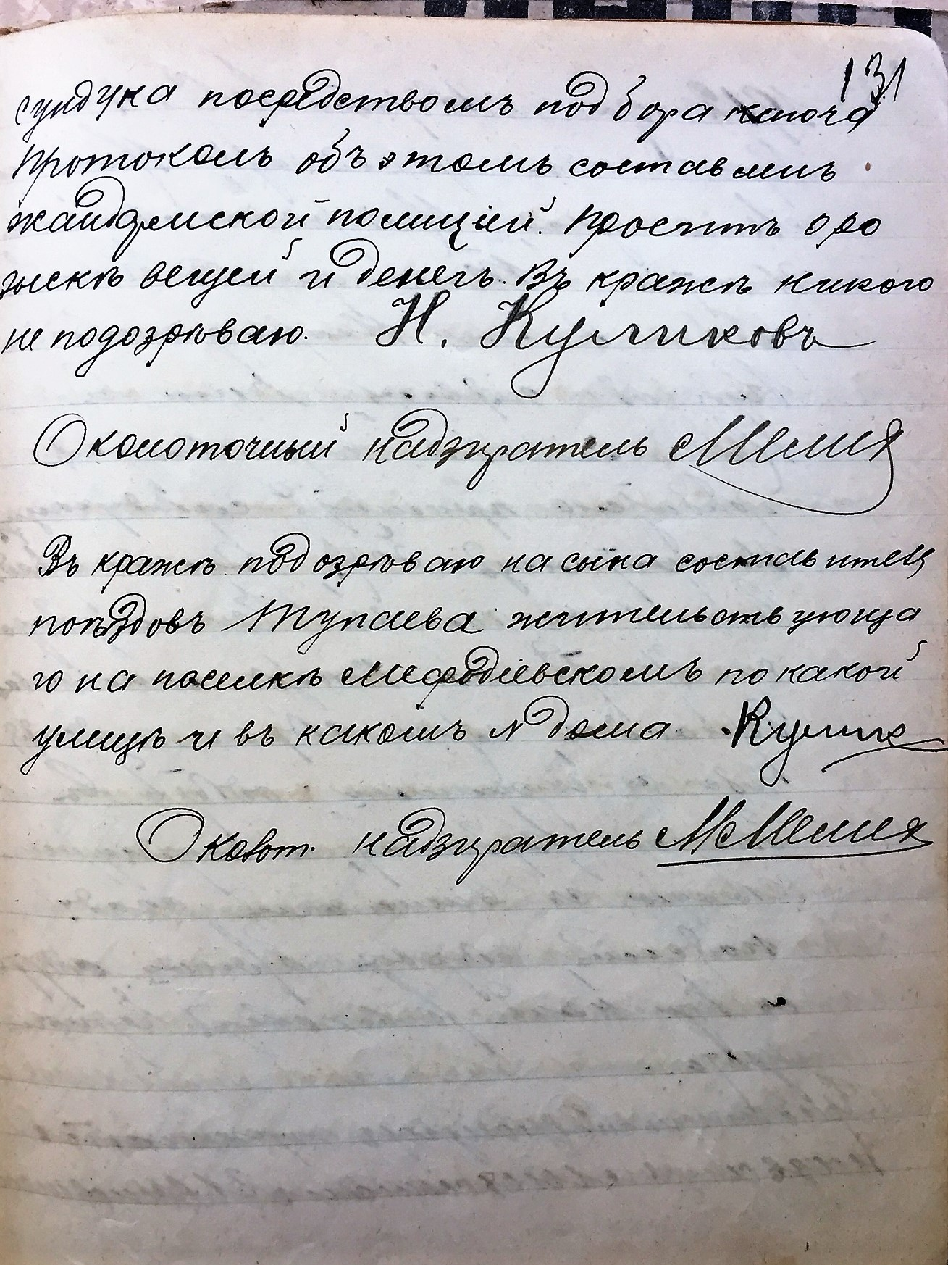
Одна из записей происшествия из журнала учета новороссийского сыскного отдела
Средний возраст сотрудников отделения составлял 34 года. Это был молодой и энергичный коллектив.
Штат сыскного отделения к 1912 году был таков:
-начальник отделения
-2 надзирателя
-переводчик
-4 городовых
-2 вольнонаемных (специалисты по сыску)
-работник канцелярии.
Сотрудники сыска носили форму соответственно должности классного чина полиции, были вооружены револьверами системы «наган».
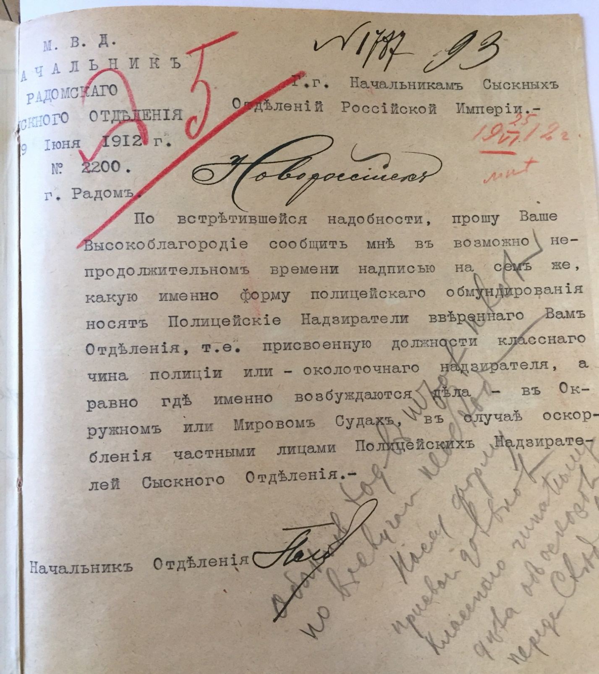
Письмо от начальника Радомского сыскного отделения о форме полицейских надзирателей города Новороссийска
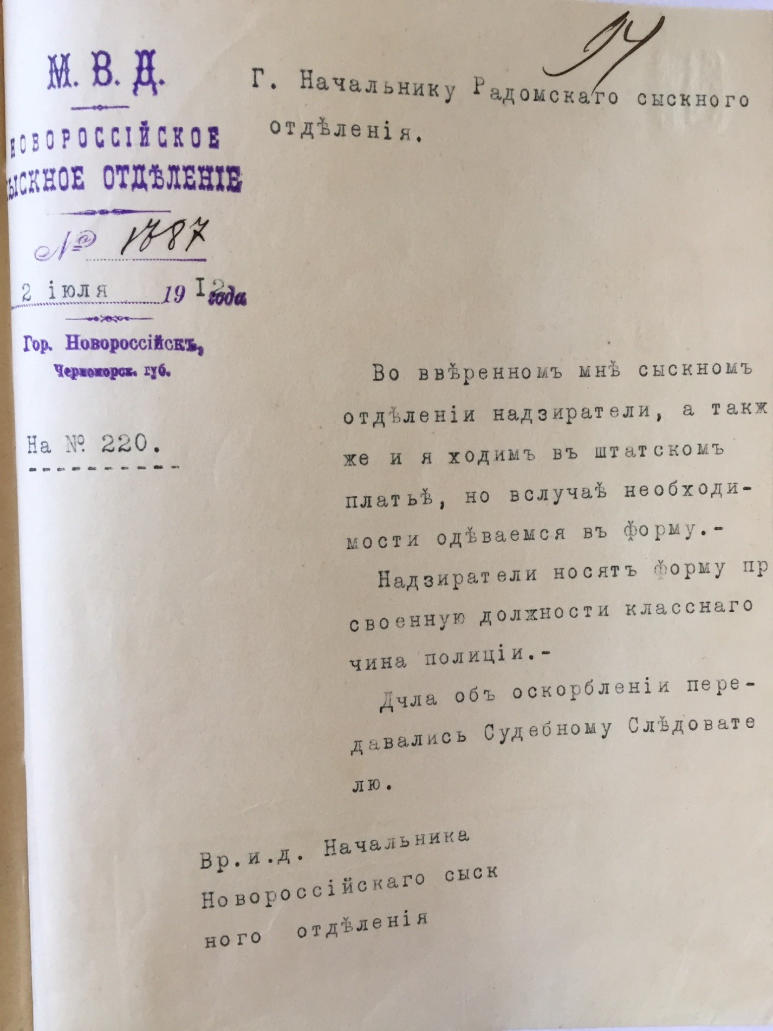
Ответ на письмо начальника Радомского сыскного отделения о форме полицейских надзирателей города Новороссийска

04.12.1911 года при отделении был организован питомник полицейских и сторожевых собак.
Об открытии питомника полицейских и сторожевых собак

Опыт использования полицейских собак в сыскной практике доказал свою существенную пользу в полицейском деле. Сыскные собаки в расследовании преступлений намного облегчали труд чиновников полиции.
Для питомника были приобретены породистые собаки из лучших российских питомников. Новороссийские городовые были командированы в С.-Петербург на курсы дрессировки служебных собак.
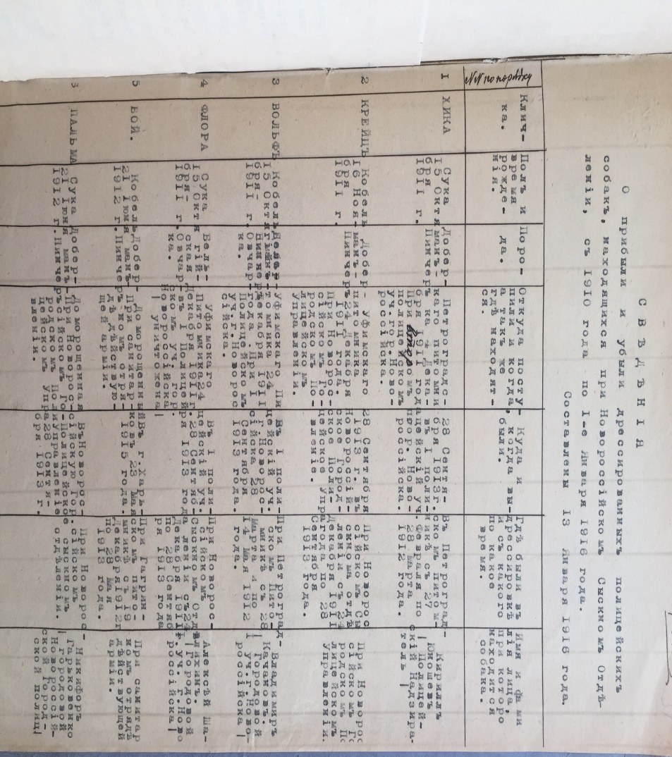
Сведения о полицейских собаках при сыскном отделении
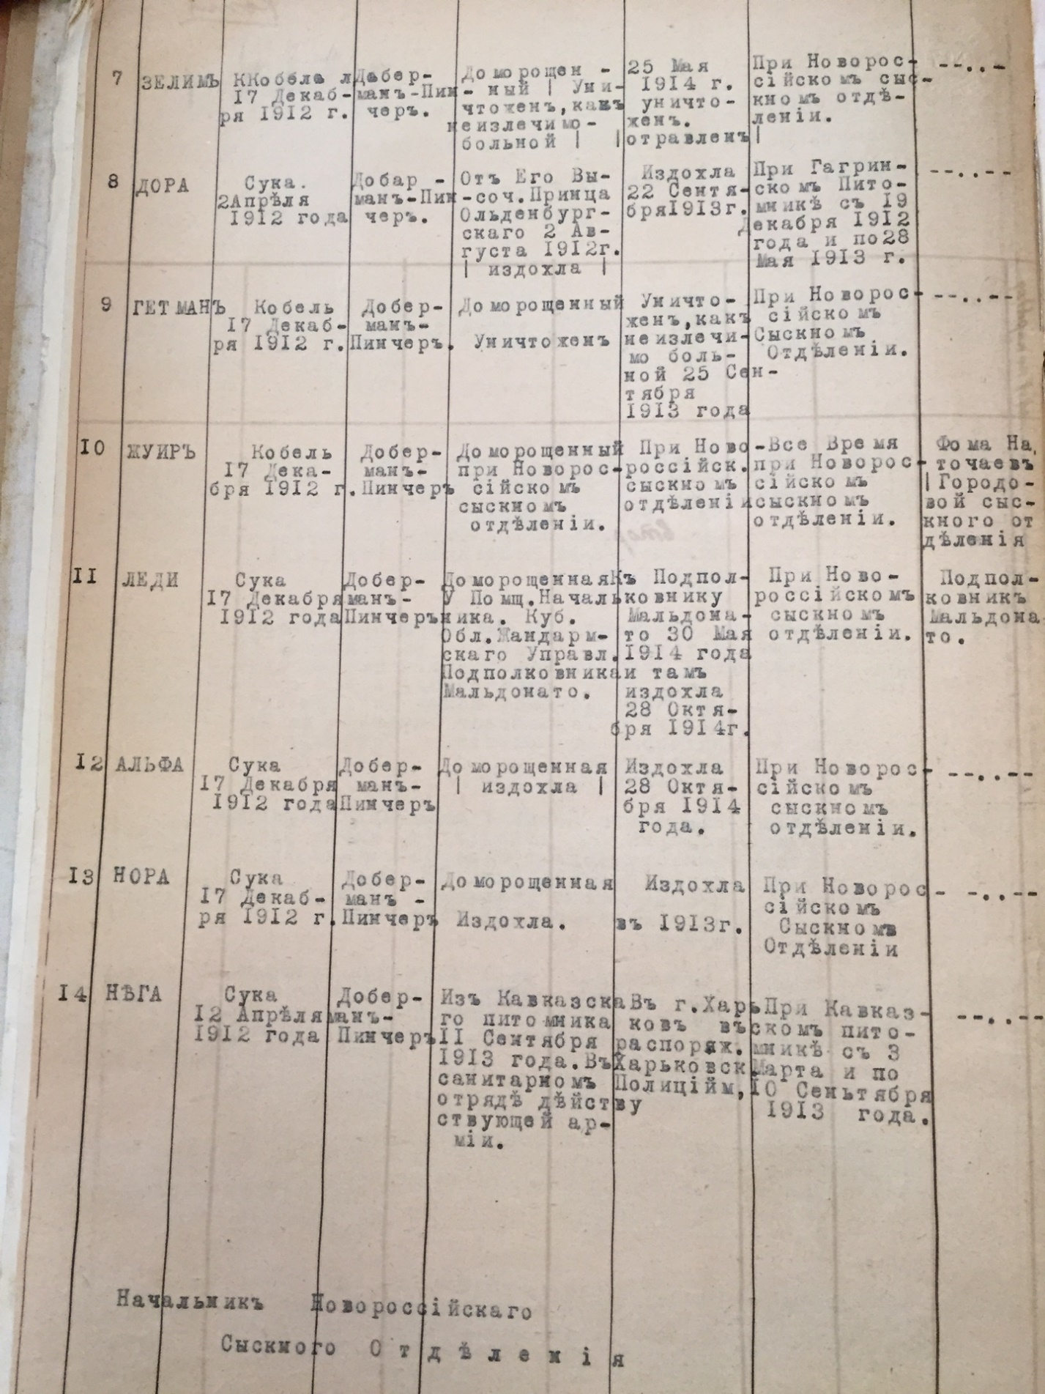
Сведения о полицейских собаках при сыскном отделении
Работе с собаками в Новороссийском сыскном отделении придавали серьезное значение, она была поставлена на должную высоту и давала положительные результаты.
Дальнейшая деятельность Новороссийского сыскного отделения неизвестна из-за отсутствия документов на хранении в управлении архива города Новороссийска.
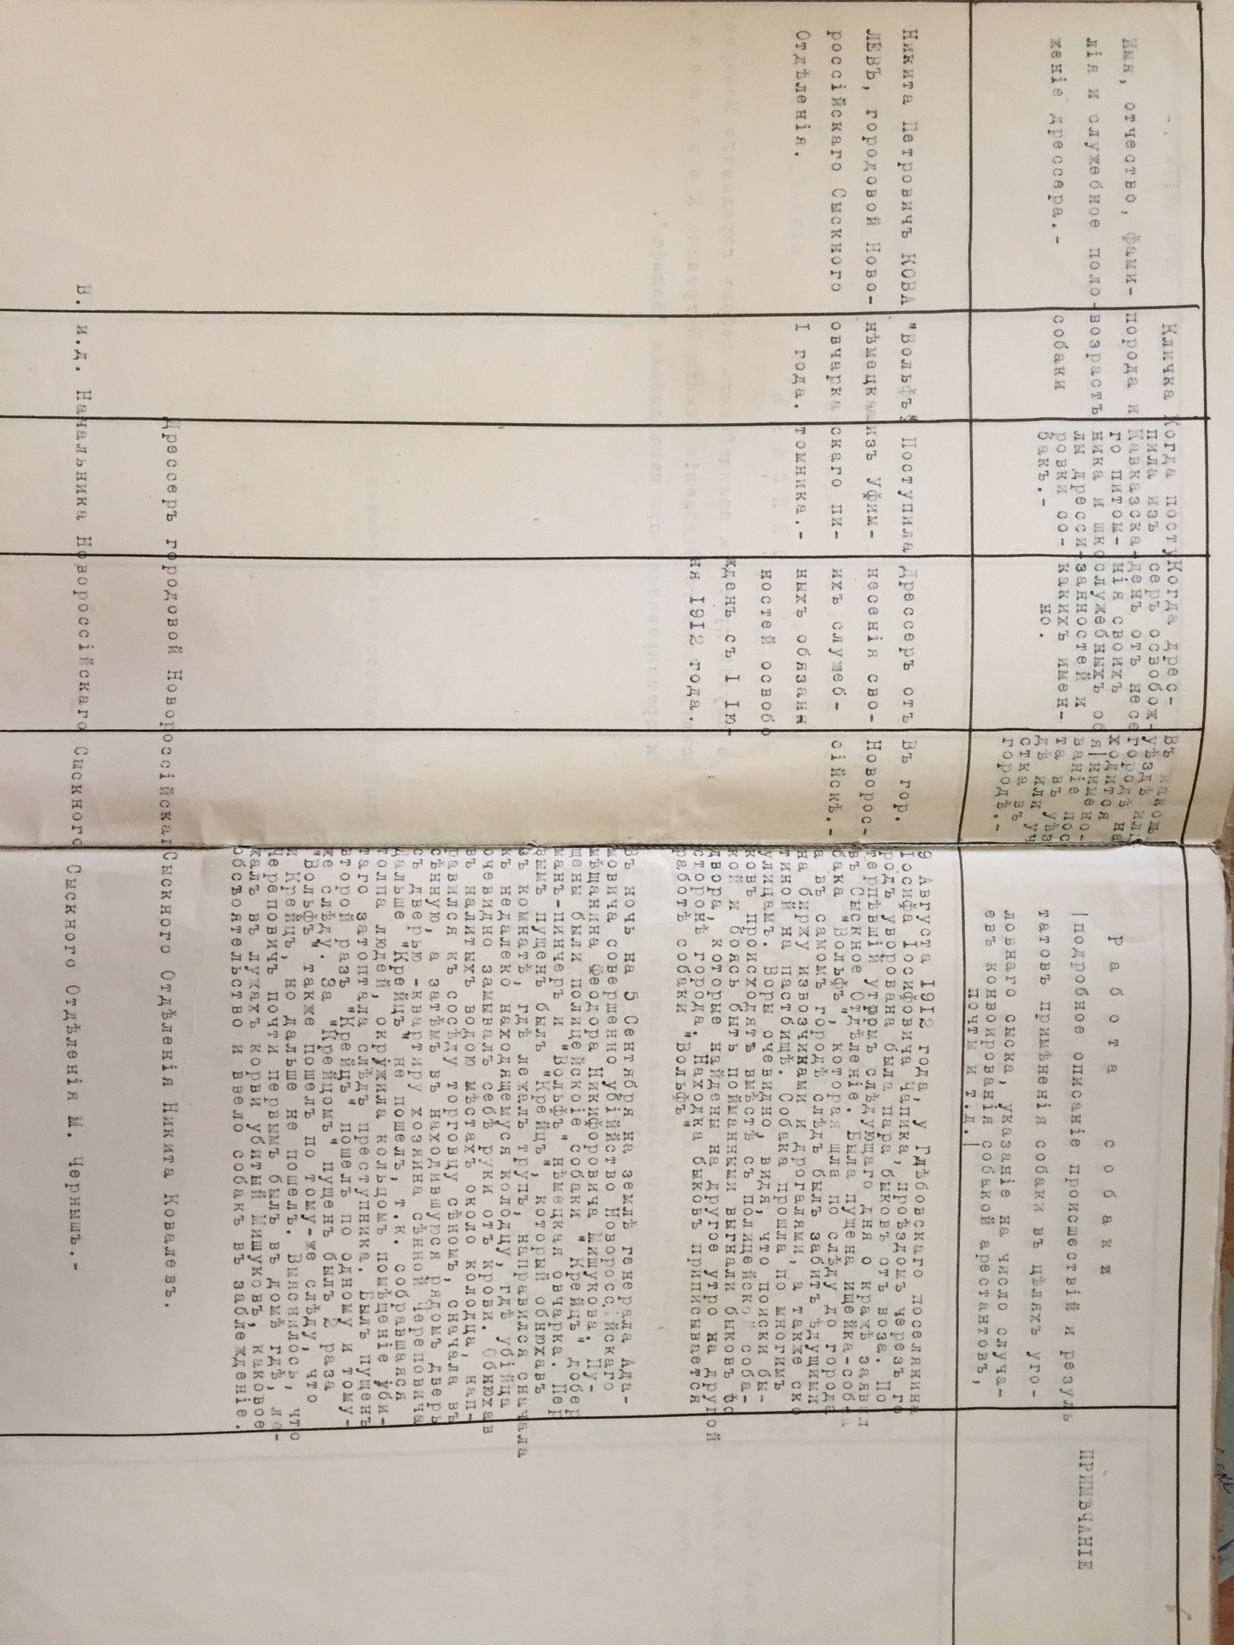
Отчет о работе собаки по кличке Вольф
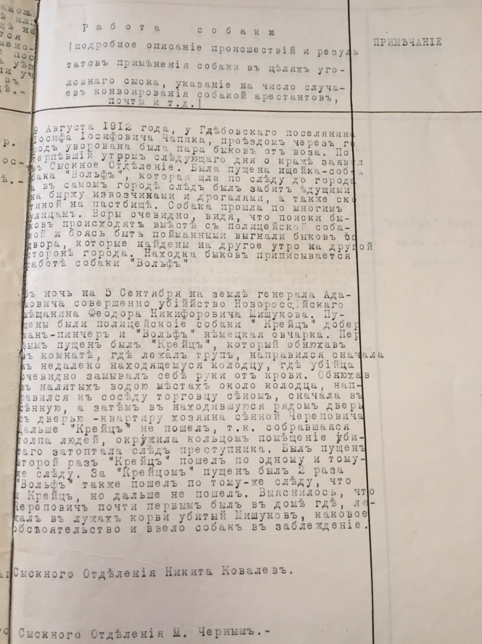
Отчет о работе собаки по кличке Вольф

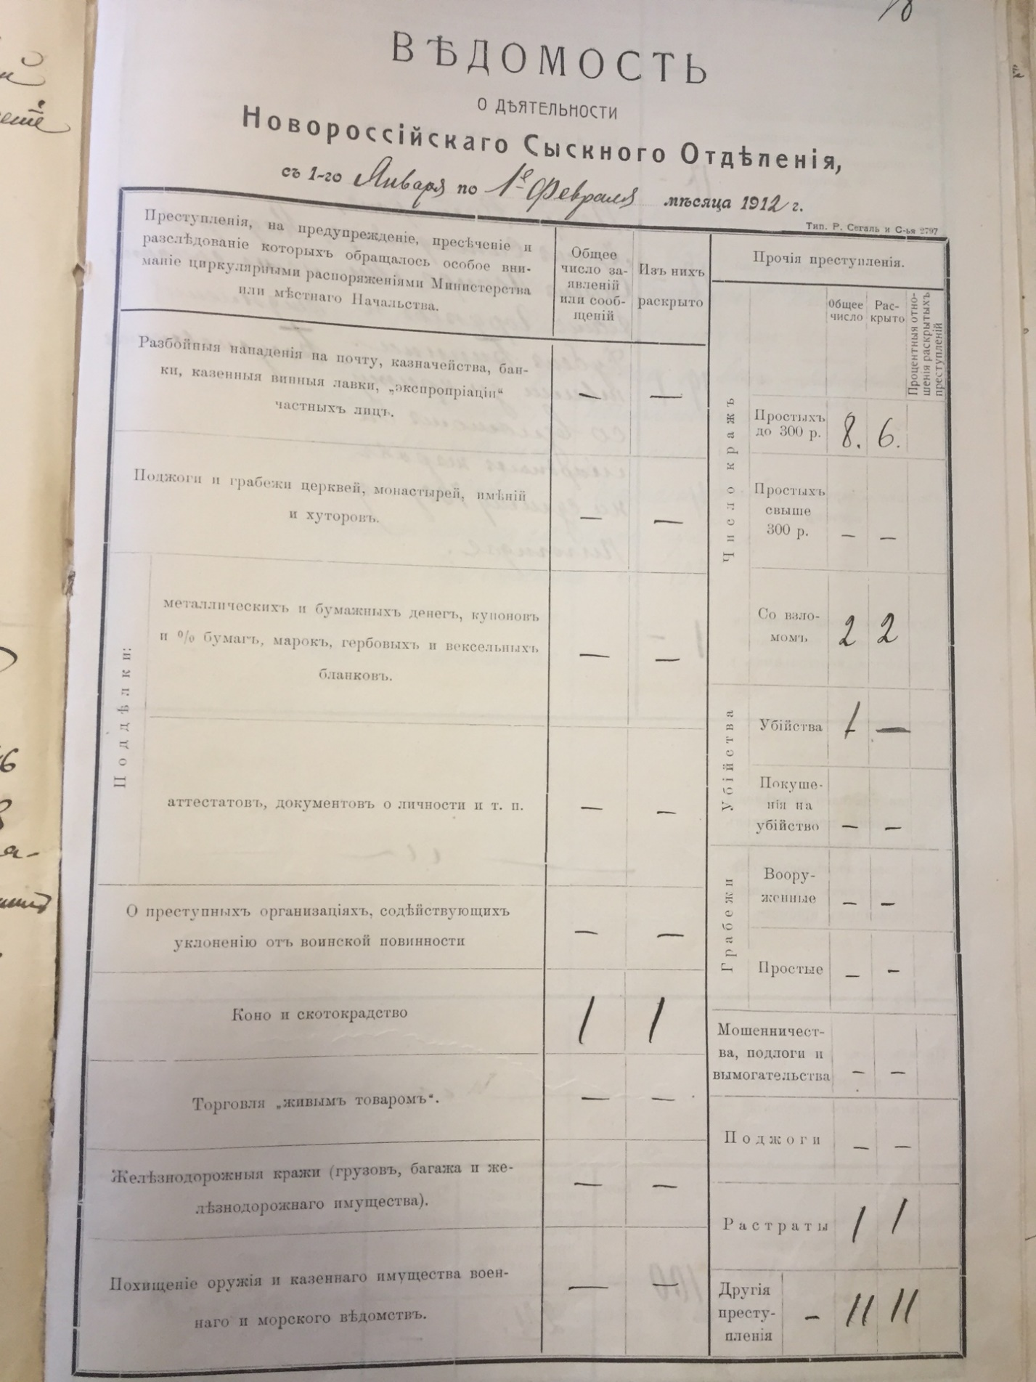
Ведомость о деятельности новороссийского сыскного отделения

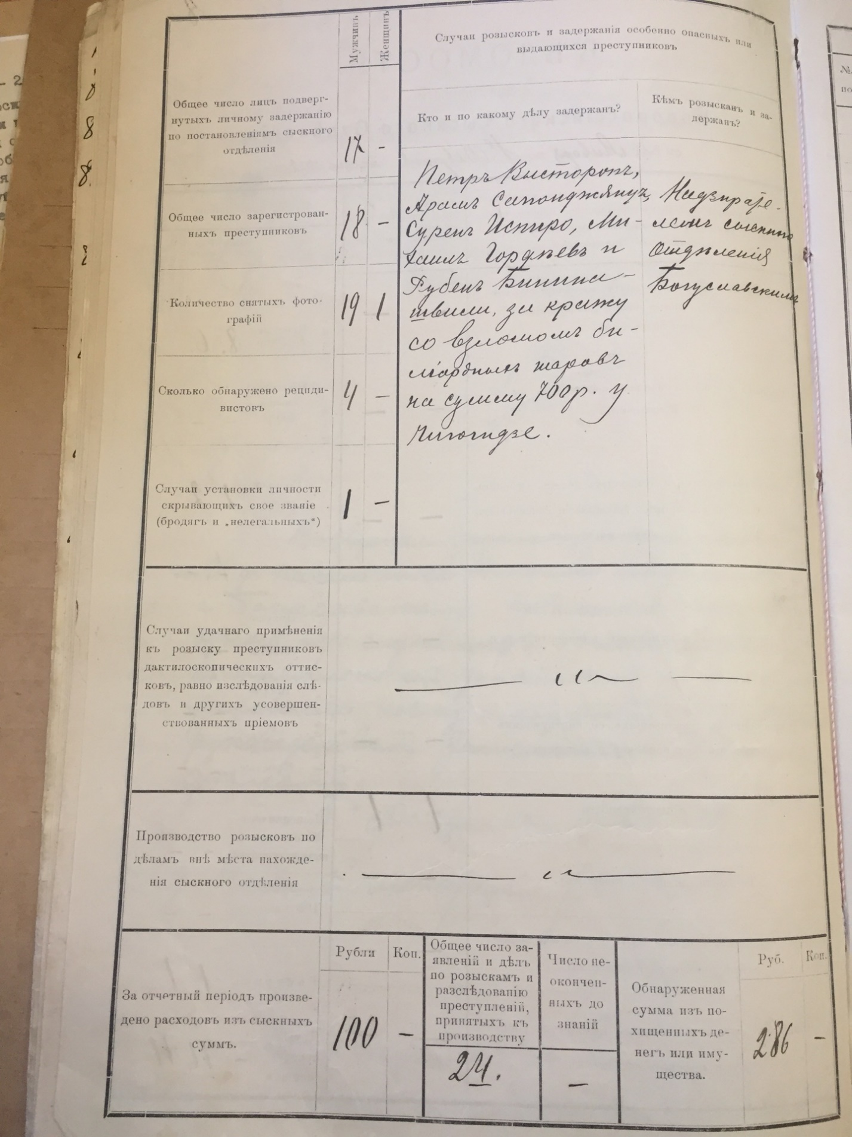
Ведомость о деятельности новороссийского сыскного отделения

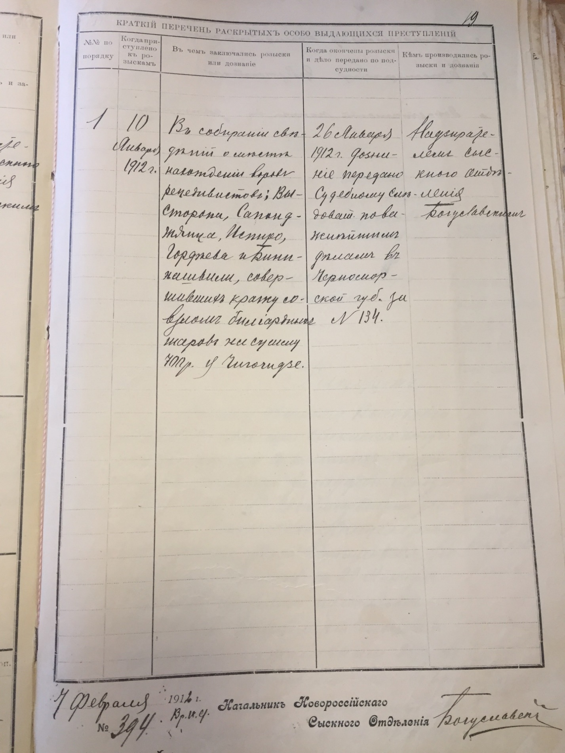
Ведомость о деятельности новороссийского сыскного отделения

